Das Aufsetzen einer Englischen Auktion

Auktionsbeschreibung:
Das beste Gebot wird den Lieferanten angezeigt. Lieferanten können ein Gebot nur abgeben, wenn dieses niedriger als das aktuell beste Gebot ist. Der Lieferant mit dem niedrigsten Gebot gewinnt die Auktion. Die Englische Auktion kann auch von Verkäufern genutzt werden. In diesem Fall muss die Gebotsrichtung "nach oben" sein.

Voraussetzungen und Vorbereitung
- Wettbewerb: Es gibt mehr als einen Lieferanten. Die Lieferanten haben ein hohes Interesse, mit der Metro einen Vertrag abzuschließen
- Transparenz: Alle Dokumente/ Informationen müssen allen Lieferanten zur Verfügung gestellt werden
- Vergleichbarkeit: Die Lieferanten sind in der Lage, gemessen am Anforderungsprofil, qualitativ das gleiche Produkt zu liefern
- Fairness: Der Lieferant, der die Auktion gewinnt, wird ausgezeichnet
Bevor Sie eine neue Auktion aufsetzen, stellen Sie sicher, dass folgende Dokumente vollständig vorliegen:

- Allgemeine Bedingungen (Auktionsregeln) in PDF-Format
- Lieferantenhandbuch – Offer Solution Service Team bietet bei Bedarf Einführungen für Lieferanten an
- Lieferantenliste
- Anforderungsprofile (Layout/Design/Produktbilder)
- Kalkulationstabellen falls zutreffend
- Weitere Dokumente die Sie im Zusammenhang mit der Auktion als passend befürworten
Schritte in eSourcing:
Um die Vergabe (Awarding) nach Abschluss der Verhandlungen durchführen zu können, ist es zwingend erforderlich, die Projekte aus dem RFX-Modul zu erstellen, und alle Daten unter Projektmanagement und Nachfragespezifikation aus dem zuvor erstellten RFX sollten in die Auktion kopiert werden.

Weitere Informationen zur Erstellung eines Projektes aus dem RFX-Modul finden Sie in den folgenden Artikeln:
So erstellen Sie RFX (inkl. Preisabfrage + Auktion)

Lokale Ausschreibungsvorlage mit Auktion aus Produktspezifikation erstellen

1. Allgemeine Daten

1.1 Überprüfen und füllen Sie die Felder der Registerkarte Allgemeine Informationen aus:

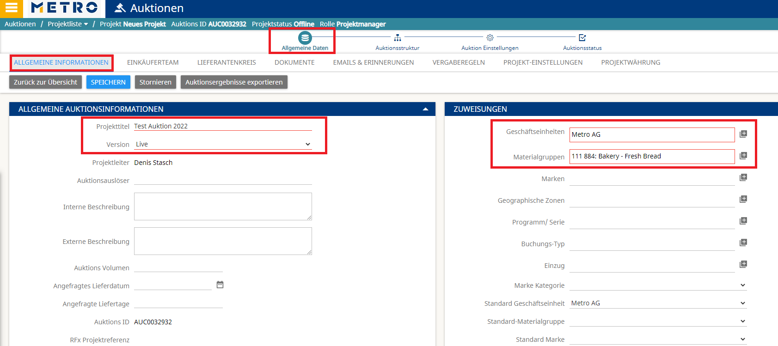

- Projekttitel – Geben Sie Ihrer Auktion einen klaren Namen (z.B.: ARO Cheddar Käse 2kg)
- Version - Live
- Geschäftseinheiten – Länderteilnehmer (z.B.: Metro C&C Deutschland)
- Materialgruppen - COMS für Ihre Artikel

1.2 Im Einkäuferteam können Sie sehen, dass die internen Teilnehmer, die zuvor zum RFX eingeladen wurden, hinzugefügt werden inklusive der gleichen Rollen. Klicken Sie auf HINZUFÜGEN, wenn Sie andere Kollegen einladen möchten.
Hinweis: Die Benutzerrechte sollten überprüft und bei Bedarf aktualisiert werden.
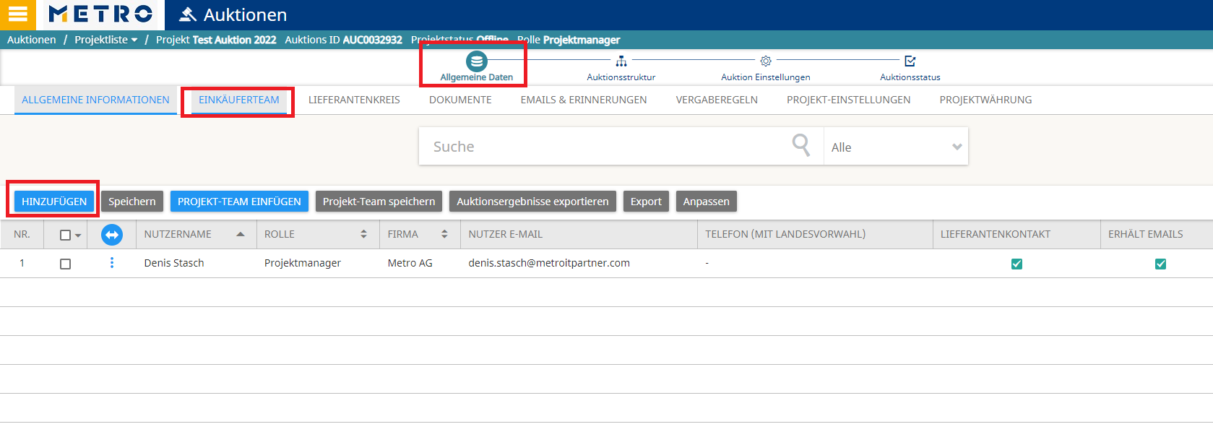

1.3 Im Lieferantenkreis können Sie sehen, dass alle potenziellen Lieferanten aus dem RFX eingeladen oder eine LSR (Lieferantenselbstregistrierung) gesendet wurde. Um weitere Lieferanten einzuladen, klicken Sie auf HINZUFÜGEN.
Hinweis: Um "Awarding/ Vergabe" nach der Auktion fortzusetzen, fügen Sie bitte alle Lieferanten in das RFX-Modul ein.

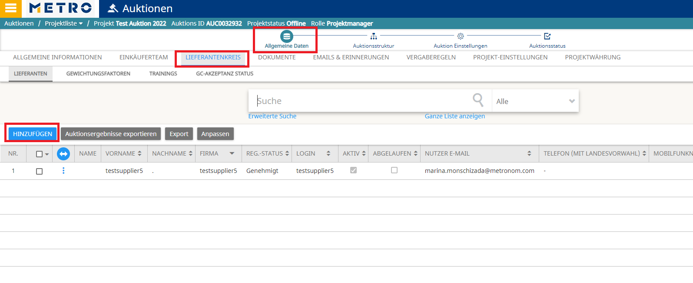

1.4 Dokumente überprüfen - Alle Dokumente aus dem RFX werden in die Auktion kopiert. Sie können bei Bedarf weitere Dokumente hochladen und das GC-Dokument aktualisieren.
Hinweis: Weitere nicht als GC markierte Dokumente, die aus dem RFX kopiert werden, müssen bei Bedarf wieder Lieferantenzugriff zugewiesen bekommen.
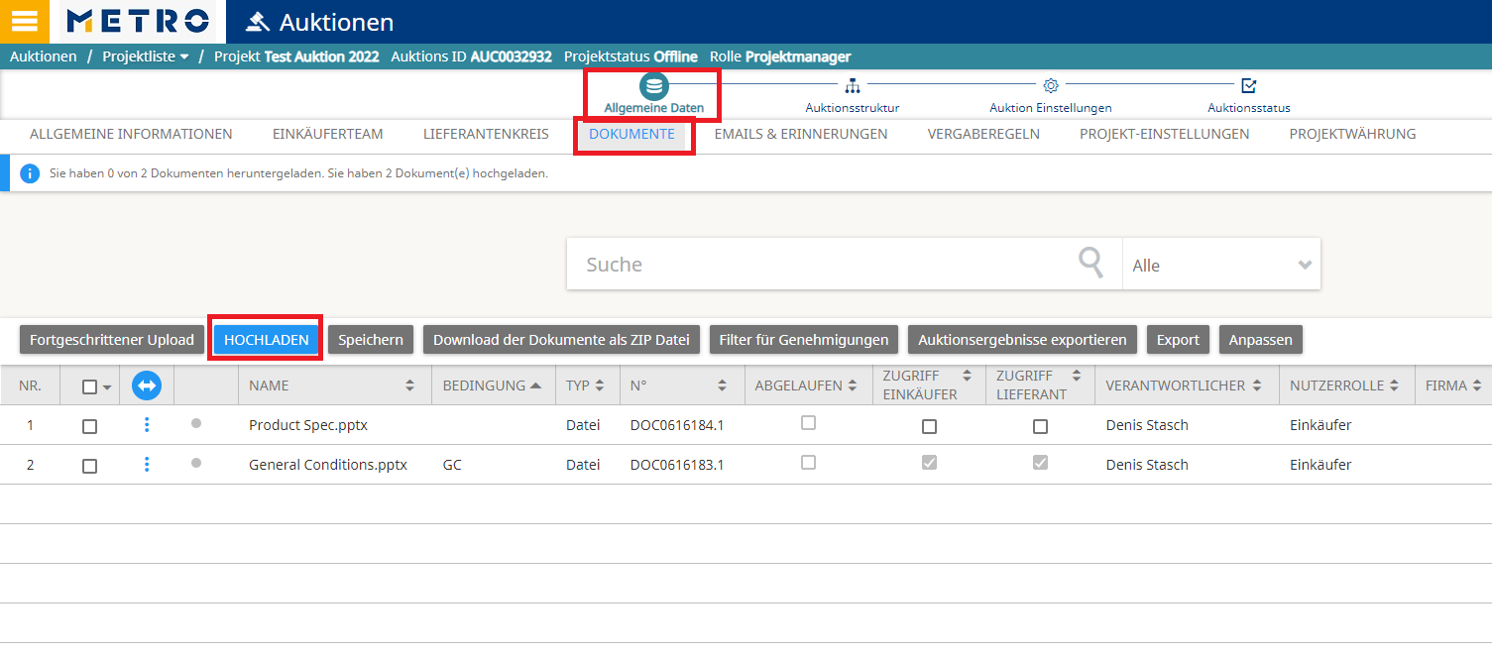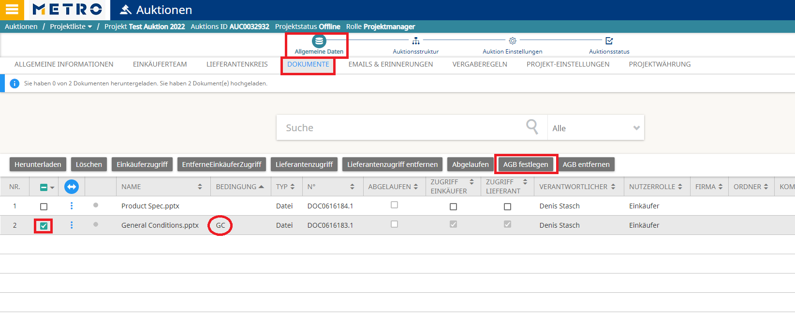

2. Aufsetzen der Auktion

2.1 Gehen Sie auf Auktionsstruktur um die Artikel zu überprüfen. Klicken Sie auf das Symbol Öffnen eines jeden Artikels, wenn Sie etwas bearbeiten müssen ( z.B. Min. Bietschritt, Max. Bietschritt, Dezimalstellen etc . Klicken Sie auf Speichern.
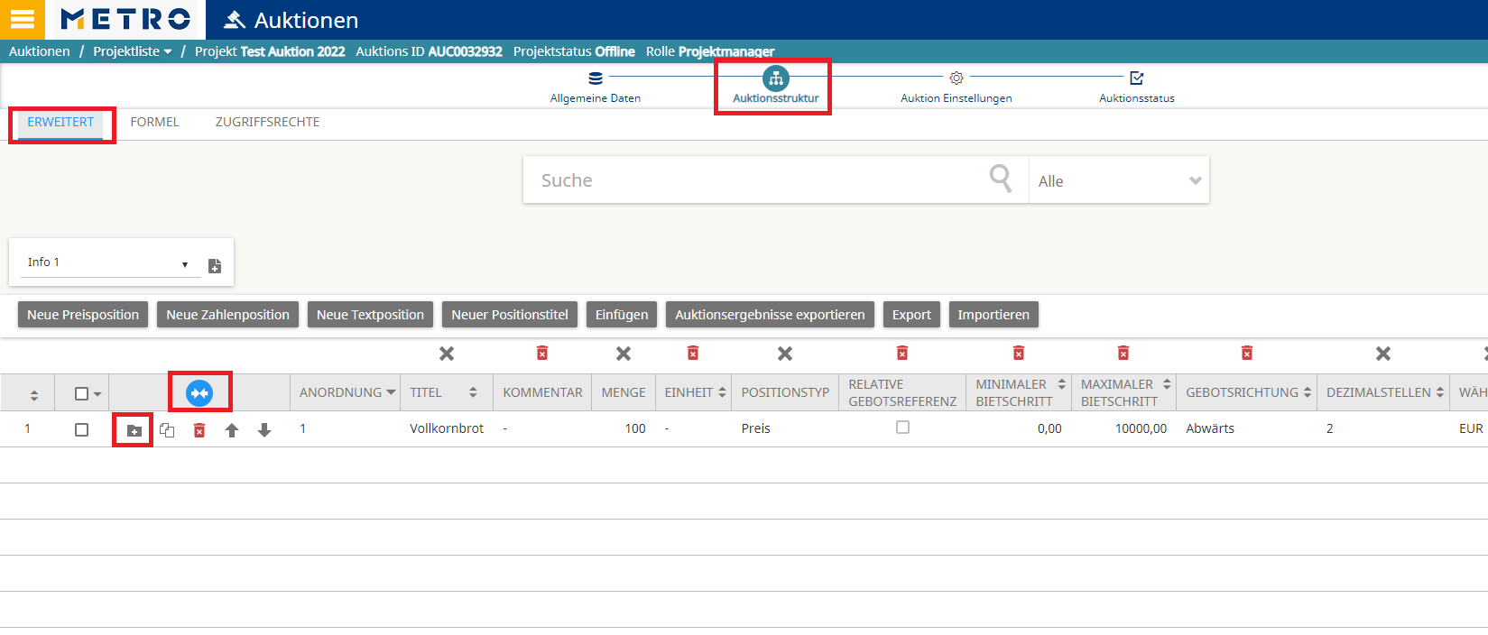

2.2 Standardgemäß haben alle eingeladenen Lieferanten Zugriff auf alle Artikel. Bei Bedarf können Sie den Zugriff auf Zugriffsrechte festlegen/entfernen. Klicken Sie auf Speichern, wenn Sie Änderungen vorgenommen haben.
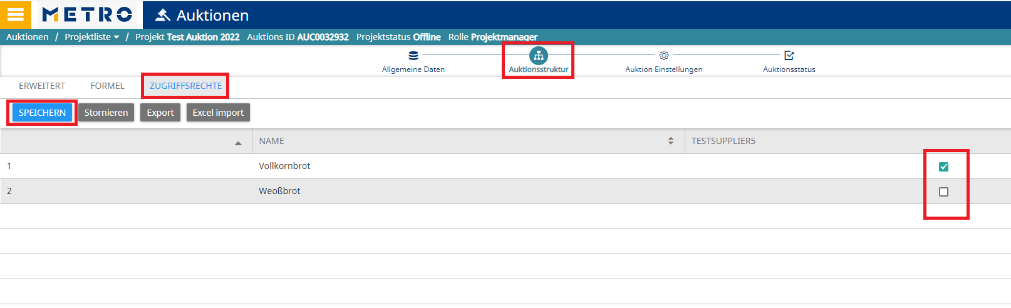

3. Auktion Einstellungen
3.1 Gehen Sie auf die Registerkarte Auktionseinstellungen und wählen Sie in der Auktionsdefinition Englisch als Auktionstyp aus.
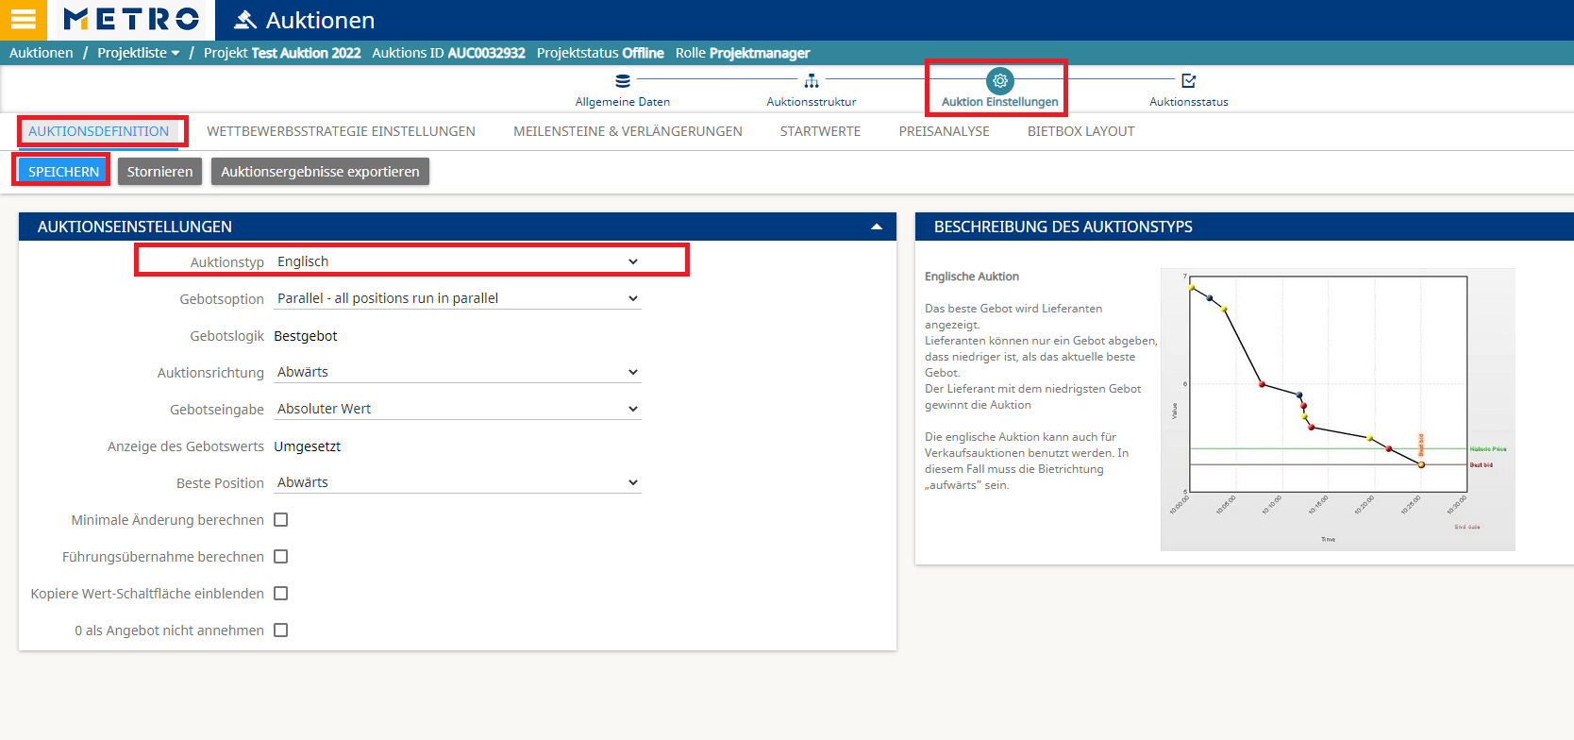
Sie haben die Möglichkeit, die Bietoption zu ändern, mit der Möglichkeit Artikel parallel oder sequentiell laufen zu lassen. Des Weiteren können Sie bestimmen, ob Zusatzangaben wie Führungsübernahme, minimale Gebotsänderung oder die Ablehnung der 0 als „Gebotswert“ aktiviert werden sollen.
3.2 Unter Wettbewerbsstrategie Einstellungen werden die Optionen für den Wettbewerb angezeigt. Diese sind bereits standardmäßig ausgewählt, können bei Bedarf aber geändert werden.

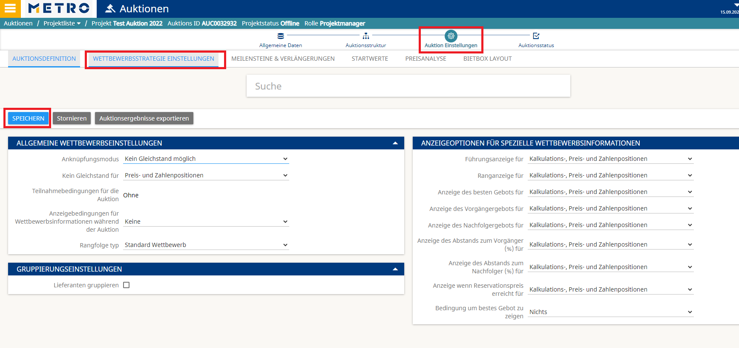
3.3 Klicken Sie auf Meilensteine & Verlängerungen um das Start- und Enddatum sowie die Uhrzeit für die Auktion festzulegen.
Sie haben die Möglichkeit die Auktion zu verlängern, indem Sie „Ja“ als Verlängerungsoption wählen. Gibt ein Lieferant in den letzten 5min der Auktion noch ein Gebot ab, wird diese um weitere 5min verlängert wie im Beispiel zu sehen.
Die Aktualisierungszeit ist individuell veränderbar. Bestätigen Sie Ihre Einstellungen mit Speichern.
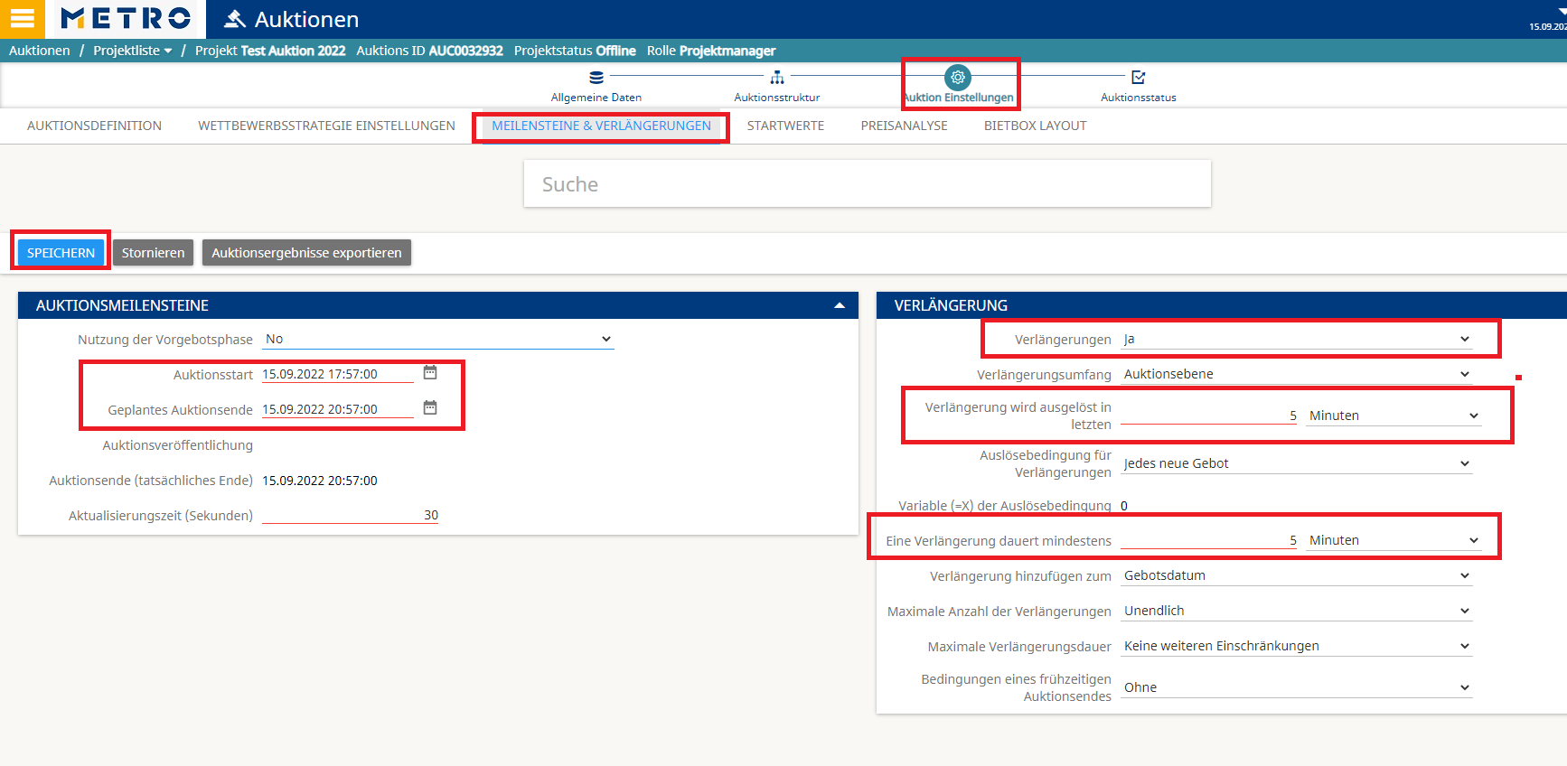

3.4 Unter Startwerte können Sie alle Startpreise für die Lieferanten festlegen.
Klicken Sie auf das Symbol Display Einstellungen und wählen Sie „Werte für alle Lieferanten setzen“. Fahren Sie mit Öffnen fort.
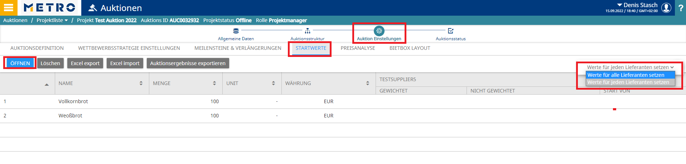

Geben Sie den Startpreis für die Artikel ein.
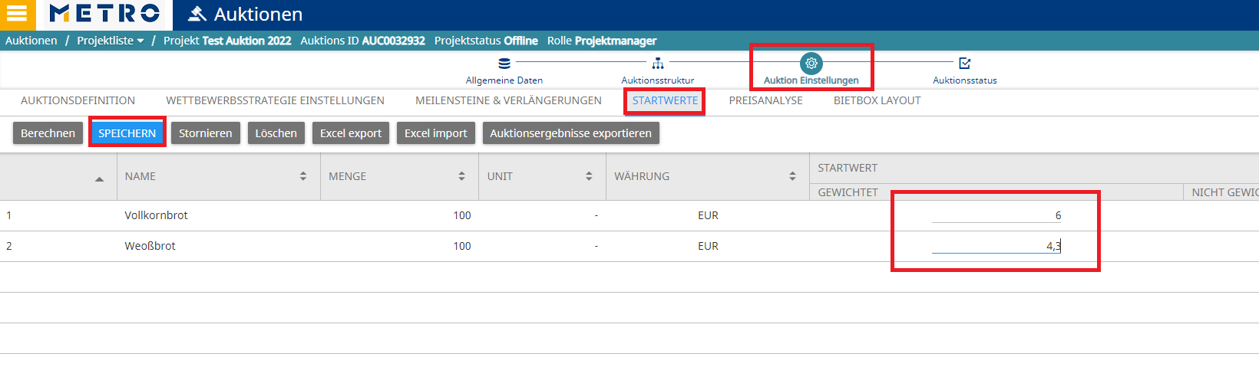
Und bestätigen Sie mit Speichern.
3.5 Die Registerkarte Bietbox Layout ist die Ansicht der Lieferanten während der Auktion. Sie können diese Ansicht an Ihre Anforderungen anpassen, indem Sie die Spalten an- oder ausblenden lassen.
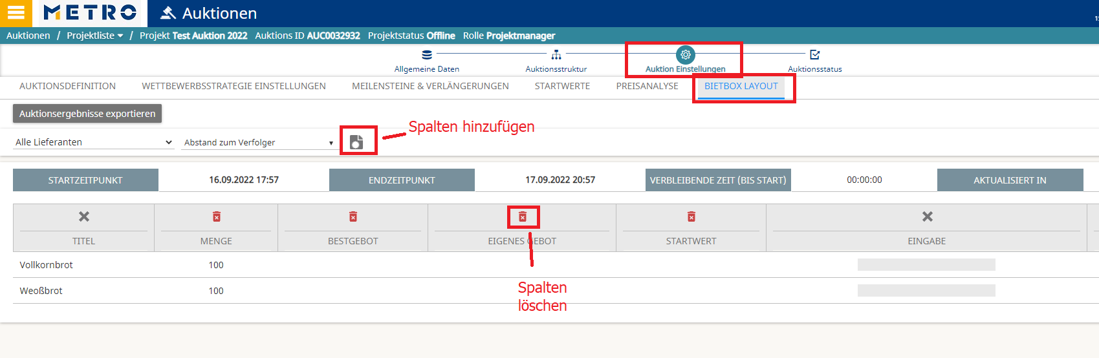

4. Auktionsstatus
Klicken Sie auf Auktionsstatus, um zu sehen, ob alle Elemente korrekt abgeschlossen sind. Wenn rote Fehler angezeigt werden, überprüfen Sie die Meldung, und nehmen Sie eine Korrektur vor. Über die gelben Felder können Sie hinwegsehen.

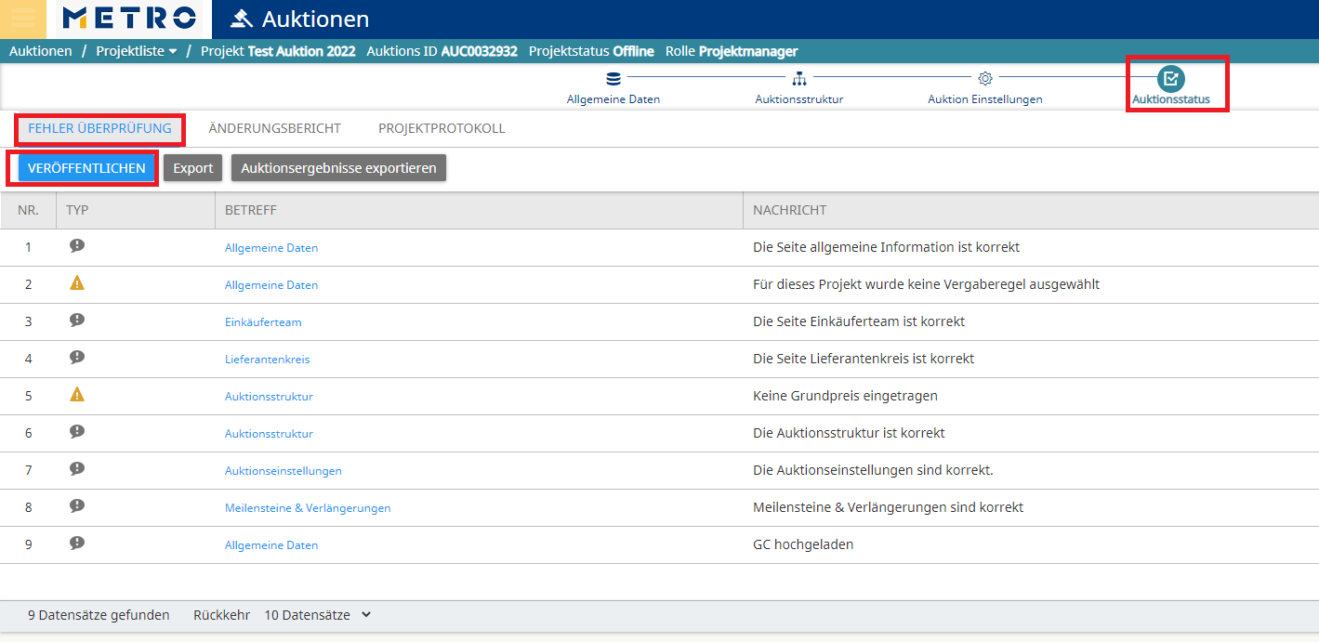

Klicken Sie auf Veröffentlichen.

Der Projektstatus ändert sich nun von Offline auf Online.
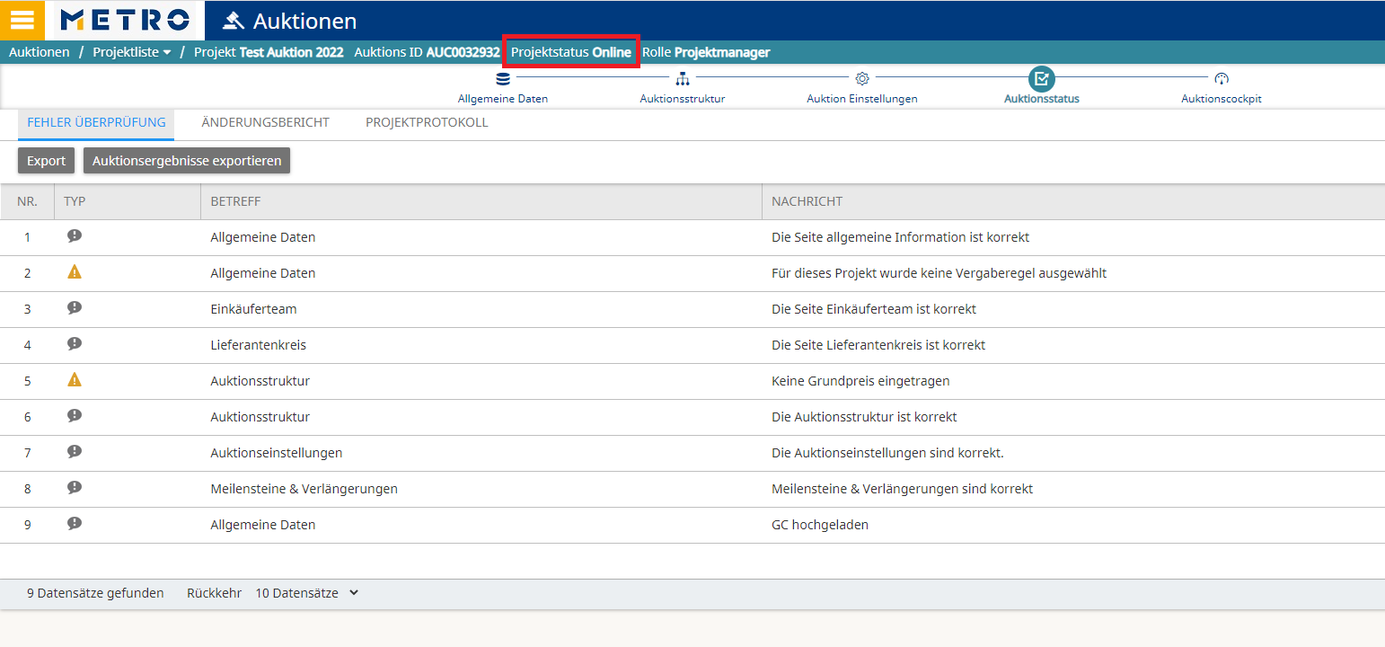
4.1 Sobald die Auktion veröffentlicht (Online) ist, erhalten alle eingeladenen Lieferanten eine Einladung zur Auktion per E-Mail vom System.
Diese, können sich nun einloggen und haben Zugriff auf die Dokumente, können die AGB’s akzeptieren und haben Einsicht in Informationen wie Artikel, Startpreise etc.

Die Lieferanten erhalten zudem 30 Minuten vor Beginn der Auktion eine Erinnerungsemail.
4.2 Wenn die Startzeit erreicht sind, ändert sich der Auktionsstatus automatisch von Online zu Gebot und die eingeladenen Lieferanten können bieten.
Sie können die Auktion entweder über das Auktionscockpit oder die Auktionsanalyse verfolgen, um die Aktivitäten zu beobachten.
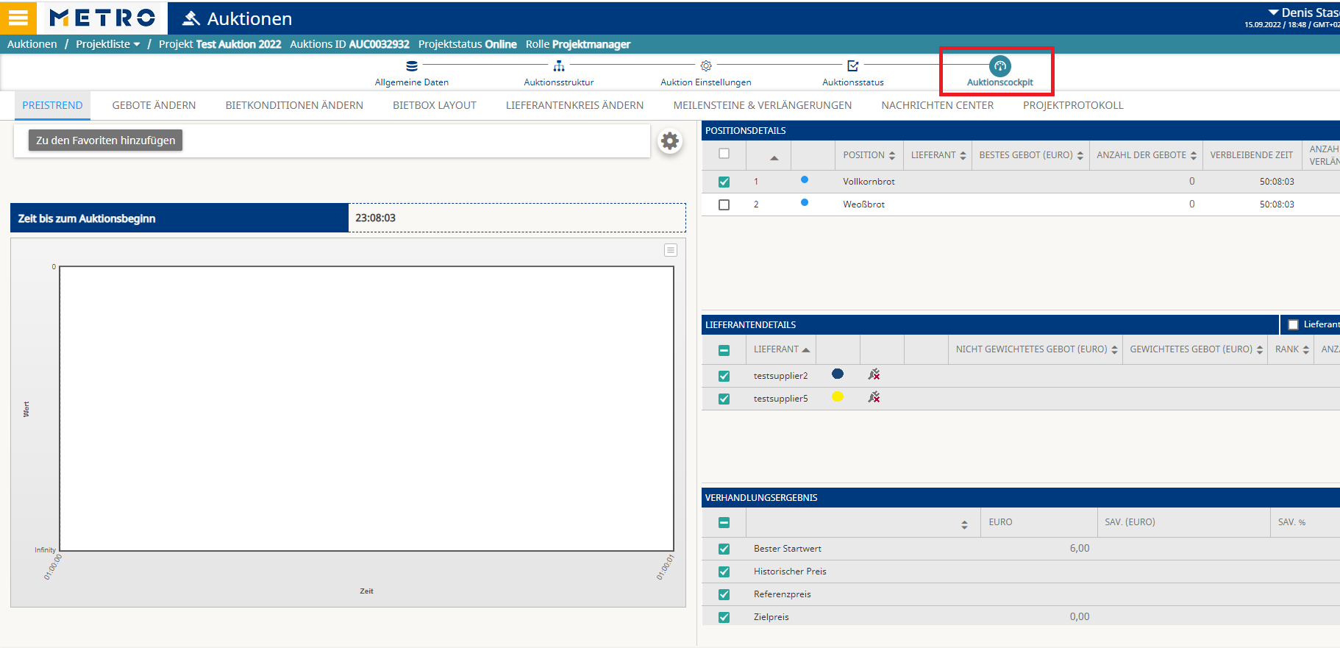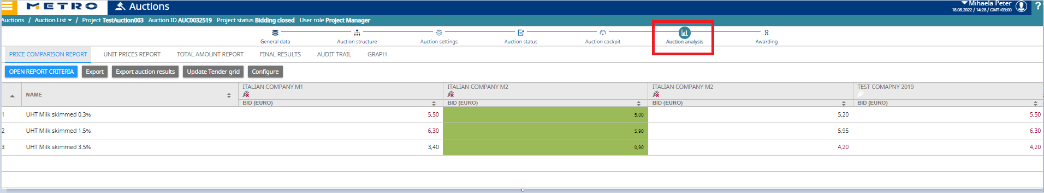

Bei Fragen wenden sie sich bitte an:
Per E-Mail an esourcing@sourcingsupport.de oder
Per Telefon unter +49 (0) 211 969 4747 Hotline (Mo. – Do.: 8 - 18Uhr, Fr.: 8 – 16Uhr)

